Họ và tên: Nguyễn Trầm Hương
MSSV: 1250080066
Lớp: 12_ĐH_CNPM1
MÔ TẢ BÀI TOÁN
Một thư viện cần tin học hóa khâu quản lý thông tin sách và việc mượn trả sách.Thư viện có nhiều nhân viên làm việc như thủ thư, nhân viên quản lý sách. Thông tin nhân viên được phân biệt bằng mã nhân viên, họ, tên, phái, ngày sinh, chức vụ và số điện thoại.Mỗi đầu sách có mã đầu sách, tên sách, năm xuất bản, số lượng hiện có; các đầu sách được chia theo thể loại. Một thể loại có nhiều đầu sách nhưng một đầu sách chỉ thuộc một thể loại. Một cuốn sách do một nhà xuất bản xuất bản; nhà xuất bản đượclưu bằng mã xuất bản, địa chỉ và số điện thoại.
Độc giả muốn mượn sách phải có thẻ thư viện. Độc giả cung cấp họ tên, ngày sinh,phái, số điện thoại, địa chỉ, email và ảnh 3x4. Thẻ ghi ngày cấp và hạn sử dụng. Tại một thời điểm độc giả chỉ có một thẻ có giá trị; thẻ hết hạn có thể được gia hạn hoặccấp mới. Độc giả đóng lệ phí theo năm; thẻ quá hạn hoặc chưa đóng lệ phí thì không có giá trị.
Khi mượn, thủ thư kiểm tra thẻ, sách và số lượng. Nếu hợp lệ thì lập phiếu mượn có ngày mượn và ngày trả. Một độc giả được mượn tối đa 3 cuốn sách khác nhau về nhà; nếu còn sách quá hạn chưa trả thì không được mượn thêm. Trong một phiếu không được mượn hai sách cùng một đầu sách.
Khi trả sách, thủ thư kiểm tra tình trạng và ngày trả. Nếu trễ hạn, mất sách hoặc rách/hư hỏng thì lập phiếu phạt ghi ngày phạt, lý do, phí phạt cho từng cuốn và nhân viên lập phiếu. Hàng tháng thủ thư thống kê sách mượn, mất, hư hỏng và quá hạn.
- Phân tích
  - Các usecase
- UC1: Quản lý thông tin nhân viên
- UC2: Quản lý đọc giả
- UC3: Lập phiếu mượn
- UC4: Cấp/Gia Hạn Thẻ
- UC5: Nhận trả sách
- UC6: Lập phiếu phạt
- UC7: Thống kê hàng tháng
- UC8: Quản lý đầu sách
- UC9: Quản lý thể loại
- UC10: Quản lý nhà xuất bản
  - Sơ đồ use case tổng quát
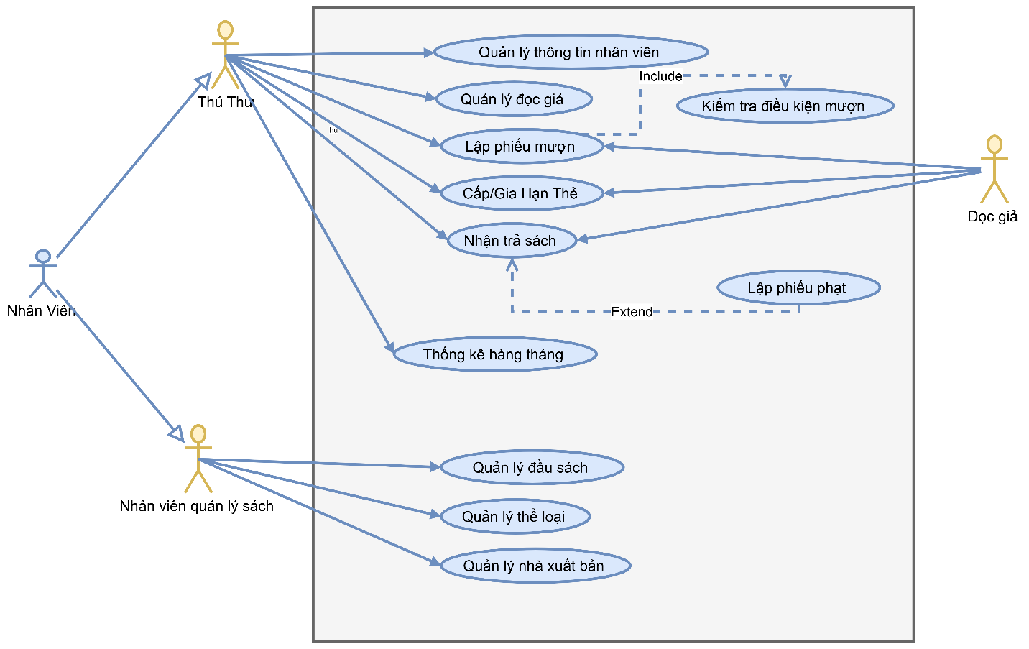

  - Đặt tả Use Case
    - UC1
Trường | Nội dung
Use Case Number | UC1
Use Case Name | Quản lý thông tin nhân viên
Actor(s) | Thủ Thư quản lý sách
Description | Thực hiện xem, thêm, sửa và xóa thông tin của nhân viên trong thư viện.
Preconditions | Thủ Thư đã đăng nhập thành công vào hệ thống.
Trigger | Thủ Thư chọn chức năng "Quản lý thông tin nhân viên" trên hệ thống.
Post Conditions | Thông tin nhân viên được cập nhật chính xác vào cơ sở dữ liệu.
Bước | Actor Action | System Response
1 | Thủ Thư yêu cầu xem/thêm/sửa/xóa thông tin nhân viên. | Hệ thống hiển thị danh sách nhân viên và các form tương ứng.
2 | Thủ Thư nhập/điều chỉnh các thông tin (họ tên, ngày sinh, chức vụ...). | Hệ thống kiểm tra tính hợp lệ của dữ liệu đầu vào.

    - UC2
Trường | Nội dung
Use Case Number | UC2
Use Case Name | Quản lý đọc giả
Actor(s) | Thủ Thư
Description | Quản lý thông tin hồ sơ của đọc giả (thêm mới, cập nhật thông tin, xóa hoặc khóa hồ sơ).
Preconditions | Thủ Thư đã đăng nhập vào hệ thống.
Trigger | Thủ Thư chọn chức năng "Quản lý đọc giả".
Post Conditions | Hồ sơ đọc giả được lưu trữ hoặc cập nhật thành công trong hệ thống.
Bước | Actor Action | System Response
1 | Thủ Thư yêu cầu xem/thêm/sửa/xóa thông tin nhân viên. | Hệ thống hiển thị danh sách nhân viên và các form tương ứng.
2 | Thủ Thư nhập/điều chỉnh các thông tin (họ tên, ngày sinh, chức vụ...). | Hệ thống kiểm tra tính hợp lệ của dữ liệu đầu vào.
3 | Thủ Thư xác nhận lưu thao tác. | Hệ thống lưu thông tin vào CSDL và hiển thị thông báo thành công.

    - UC3
Trường | Nội dung
Use Case Number | UC3
Use Case Name | Lập phiếu mượn
Actor(s) | Thủ Thư, Đọc giả
Description | Kiểm tra điều kiện và lập phiếu mượn cho 1-3 đầu sách khác nhau.
Preconditions | Đọc giả tồn tại; đầu sách đã được khai báo; có nhân viên lập phiếu.
Trigger | Thủ Thư quản lý sách chọn chức năng lập phiếu mượn.
Post Conditions | Phiếu mượn và chi tiết được lưu; tồn kho giảm đúng số sách được mượn, hoặc toàn bộ giao dịch bị hủy.
Bước | Actor Action | System Response
1 | Đọc giả xuất trình thẻ và danh sách sách muốn mượn. | Hệ thống kiểm tra thẻ còn hạn và đã đóng lệ phí.
2 |  | Hệ thống kiểm tra sách quá hạn chưa trả.
3 |  | Hệ thống đếm tổng số sách đang mượn.
4 | Thủ Thư chọn tối đa 3 đầu sách khác nhau. | Kiểm tra tồn kho và trùng đầu sách.
5 | Xác nhận lập phiếu. | Lưu PhieuMuon + ChiTietPhieuMuon trong transaction; giảm SoLuongHienCo.
6 |  | Thông báo mã phiếu mượn.

    - UC4
Trường | Nội dung
Use Case Number | UC4
Use Case Name | Cấp/Gia Hạn Thẻ
Actor(s) | Thủ Thư, Đọc giả
Description | Thực hiện cấp thẻ đọc giả mới hoặc gia hạn thêm thời gian sử dụng thẻ cho đọc giả.
Preconditions | Đọc giả có đầy đủ thông tin/yêu cầu cấp mới hoặc gia hạn thẻ.
Trigger | Thủ Thư chọn chức năng "Cấp/Gia hạn thẻ".
Post Conditions | Thông tin thẻ đọc giả được khởi tạo mới hoặc gia hạn ngày hết hạn thành công.
Bước | Actor Action | System Response
1 | Đọc giả yêu cầu cấp mới hoặc gia hạn thẻ và nộp lệ phí (nếu có). | Hệ thống hiển thị form nhập thông tin thẻ.
2 | Thủ Thư quét/nhập mã đọc giả và thời gian gia hạn. | Hệ thống tính toán ngày hết hạn mới.
3 | Thủ Thư bấm xác nhận thanh toán/cấp thẻ. | Hệ thống lưu thông tin thẻ mới, in thẻ/phiếu gia hạn cho đọc giả.

    - UC5
Trường | Nội dung
Use Case Number | UC5
Use Case Name | Nhận trả sách
Actor(s) | Thủ Thư, Đọc giả
Description | Tiếp nhận sách trả từ đọc giả, kiểm tra trạng thái sách và cập nhật lại kho sách.
Preconditions | Đọc giả có phiếu mượn đang lưu trên hệ thống.
Trigger | Thủ Thư chọn chức năng "Nhận trả sách".
Post Conditions | Trạng thái sách được chuyển về "Đã trả", số lượng tồn kho gia tăng tương ứng.
Bước | Actor Action | System Response
1 | Đọc giả trả lại sách cho nhân viên. | Hệ thống tra cứu phiếu mượn dựa trên mã đọc giả/mã sách.
2 | Thủ Thư kiểm tra sách và xác nhận danh sách sách trả. | Hệ thống đối chiếu ngày trả dự kiến với ngày hiện tại để kiểm tra quá hạn.
3 | Thủ Thư bấm hoàn tất trả sách. | Cập nhật trạng thái phiếu mượn, cộng lại SoLuongHienCo trong kho.

    - UC6
Trường | Nội dung
Use Case Number | UC6
Use Case Name | Lập phiếu phạt
Actor(s) | Thủ Thư
Description | Lập phiếu phạt cho đọc giả trong trường hợp trả sách quá hạn, làm mất hoặc hỏng sách.
Preconditions | Kích hoạt từ "Nhận trả sách" khi phát hiện có vi phạm (quá hạn, làm hỏng/mất sách).
Trigger | Thủ Thư chọn "Lập phiếu phạt" trong quá trình nhận trả sách.
Post Conditions | Phiếu phạt được lưu vào hệ thống, ghi nhận nợ phạt hoặc thu tiền phạt trực tiếp từ đọc giả.
Bước | Actor Action | System Response
1 | Thủ Thư chọn lý do phạt (Trả quá hạn, Hỏng sách, Mất sách). | Hệ thống tự động tính số tiền phạt dựa trên quy định hệ thống.
2 | Thủ Thư nhập/điều chỉnh số tiền phạt và thu tiền đọc giả. | Hệ thống ghi nhận trạng thái đã nộp tiền phạt hoặc ghi nợ vào hồ sơ đọc giả.
3 | Thủ Thư xác nhận hoàn tất. | Hệ thống lưu phiếu phạt, in biên lai phạt cho đọc giả.

    - UC7
Trường | Nội dung
Use Case Number | UC7
Use Case Name | Thống kê hàng tháng
Actor(s) | Thủ Thư,Nhân viên quản lý sách
Description | Tạo báo cáo thống kê tình hình mượn/trả sách, số lượng đọc giả mới và tiền phạt theo tháng.
Preconditions | Dữ liệu giao dịch mượn trả trong tháng đã được lưu trữ trong CSDL.
Trigger | Nhân viên quản lý sách/thủ thư chọn chức năng "Thống kê hàng tháng".
Post Conditions | Báo cáo thống kê chi tiết được khởi tạo và hiển thị/xuất file.
Bước | Actor Action | System Response
1 | Nhân viên chọn tháng/năm cần tổng hợp báo cáo. | Hệ thống truy vấn dữ liệu giao dịch trong khoảng thời gian đã chọn.
2 | Nhân viên chọn loại báo cáo (Mượn trả, Tiền phạt, Đọc giả mới). | Hệ thống tổng hợp dữ liệu, tính toán và xuất kết quả dưới dạng biểu đồ/bảng.
3 | Nhân viên yêu cầu xuất file (Excel/PDF). | Hệ thống xuất file báo cáo tương ứng.

    - UC8
Trường | Nội dung
Use Case Number | UC8
Use Case Name | Quản lý đầu sách
Actor(s) | Nhân viên quản lý sách
Description | Thực hiện thêm, chỉnh sửa, tra cứu và cập nhật danh mục các đầu sách trong thư viện.
Preconditions | Nhân viên quản lý sách đã đăng nhập vào hệ thống.
Trigger | Nhân viên quản lý sách chọn chức năng "Quản lý đầu sách".
Post Conditions | Danh mục đầu sách trong CSDL được cập nhật chính xác.
Bước | Actor Action | System Response
1 | Nhân viên quản lý sách lựa chọn chức năng (Thêm đầu sách, Cập nhật thông tin, Cập nhật số lượng). | Hệ thống hiển thị giao diện nhập thông tin đầu sách.
2 | Nhân viên quản lý sách nhập thông tin (Tên sách, Tác giả, Năm xuất bản, Thể loại, NXB...). | Hệ thống kiểm tra dữ liệu bắt buộc và hợp lệ.
3 |  | Hệ thống lưu trữ lại thông tin

    - UC9
Trường | Nội dung
Use Case Number | UC9
Use Case Name | Quản lý thể loại
Actor(s) | Nhân viên quản lý sách
Description | Quản lý danh mục các thể loại sách (CNTT, Văn học, Kinh tế...).
Preconditions | Nhân viên quản lý sách đã đăng nhập vào hệ thống.
Trigger | Nhân viên quản lý sách chọn chức năng "Quản lý thể loại".
Post Conditions | Danh sách thể loại sách được lưu/cập nhật thành công.
Bước | Actor Action | System Response
1 | Nhân viên quản lý sách yêu cầu xem/thêm/sửa/xóa thể loại sách. | Hệ thống hiển thị danh sách thể loại sách hiện có.
2 | Nhân viên quản lý sách nhập tên thể loại mới hoặc chỉnh sửa thể loại cũ. | Hệ thống kiểm tra tên thể loại có bị trùng lặp hay không.
3 | Nhân viên quản lý sách xác nhận lưu. | Hệ thống cập nhật bảng Thể loại trong CSDL.

    - UC10
Trường | Nội dung
Use Case Number | UC10
Use Case Name | Quản lý nhà xuất bản
Actor(s) | Nhân viên quản lý sách
Description | Quản lý thông tin danh sách các nhà xuất bản hợp tác với thư viện.
Preconditions | Nhân viên quản lý sách đã đăng nhập thành công.
Trigger | Nhân viên quản lý sách chọn chức năng "Quản lý nhà xuất bản".
Post Conditions | Thông tin nhà xuất bản được lưu thành công trong CSDL.
Bước | Actor Action | System Response
1 | Nhân viên quản lý sách chọn chức năng Quản lý nhà xuất bản. | Hệ thống hiển thị danh sách các NXB.
2 | Nhân viên quản lý sách nhập/sửa thông tin NXB (Mã NXB, Tên NXB, Địa chỉ, SĐT). | Hệ thống kiểm tra dữ liệu nhập.
3 | Nhân viên quản lý sách nhấn xác nhận Lưu. | Hệ thống cập nhật thông tin NXB vào cơ sở dữ liệu.

  - Sơ đồ hoạt động
- Nghiệp vụ mượn – trả sách
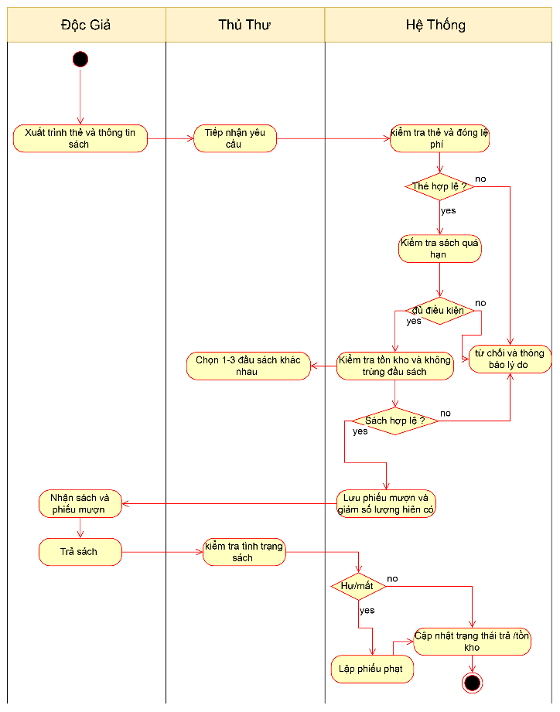

- Nghiệp vụ lập phiếu phạt
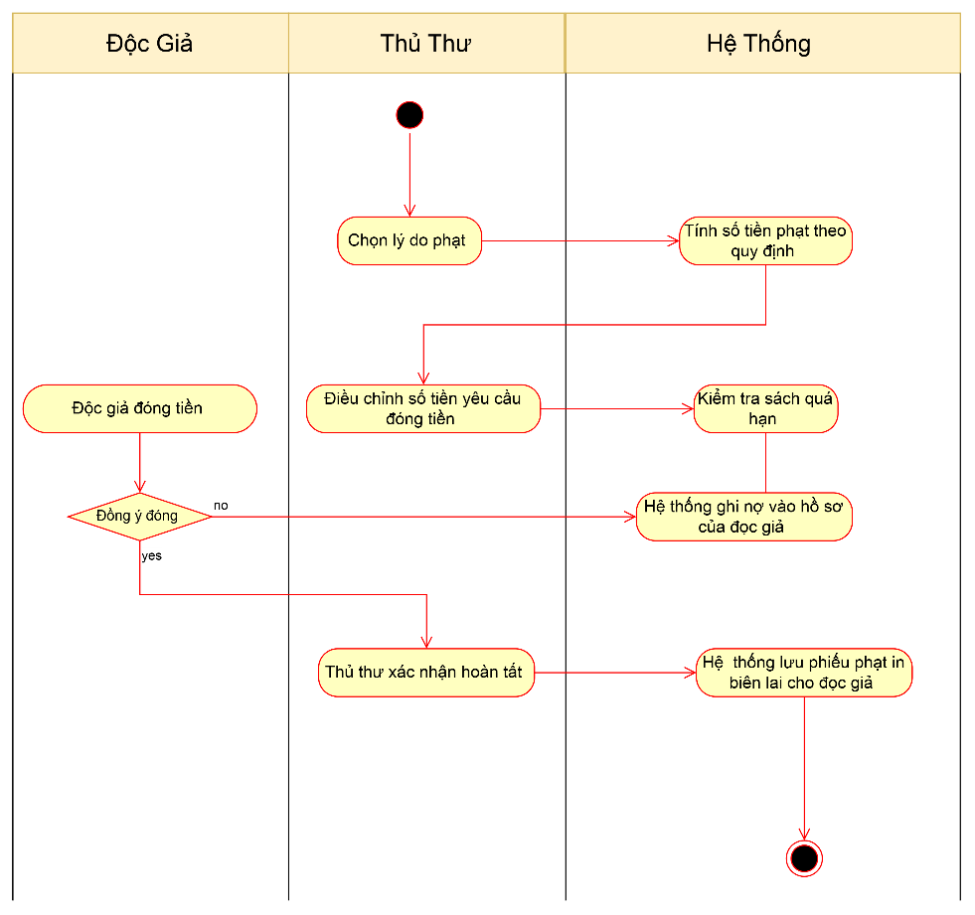

- Nghiệp vụ cấp thẻ

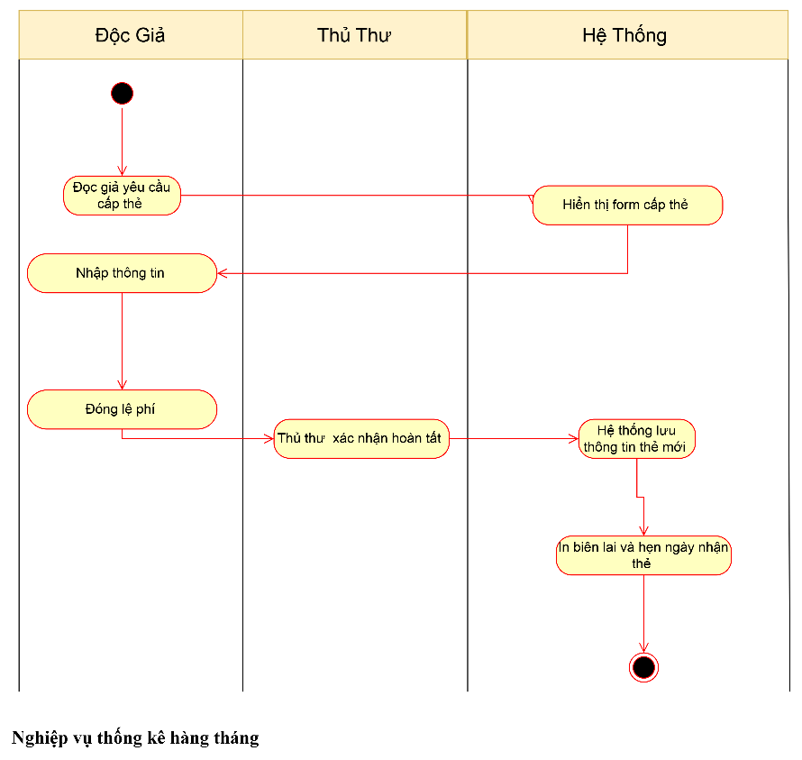

- Nghiệp vụ thống kế hằng tháng
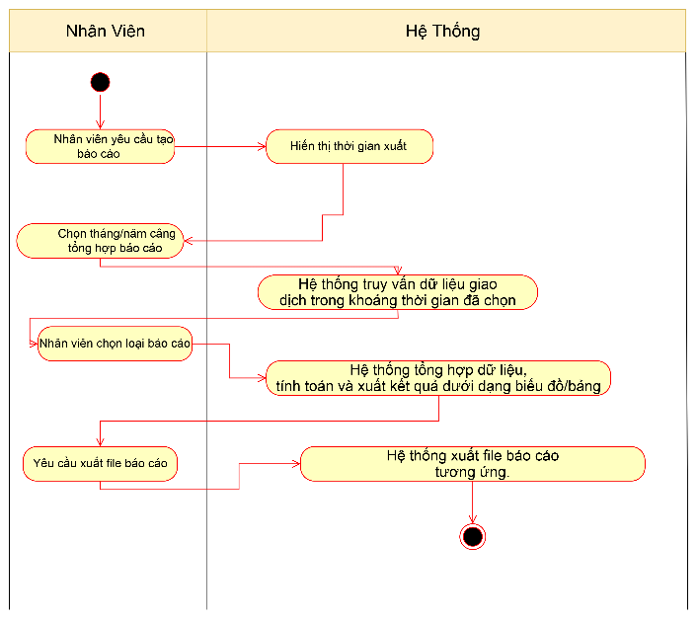
- Nghiệp vụ quản lý đầu sách
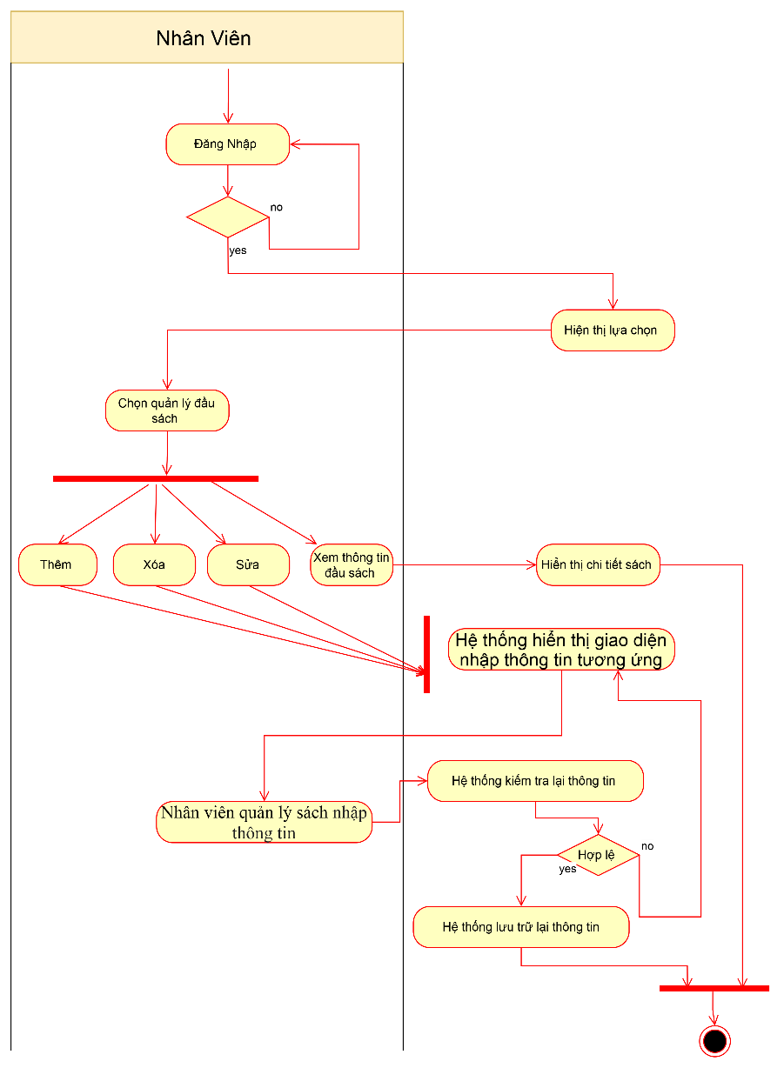

  - Sơ đồ tuần tự
- Nghiệp vụ mượn – trả sách
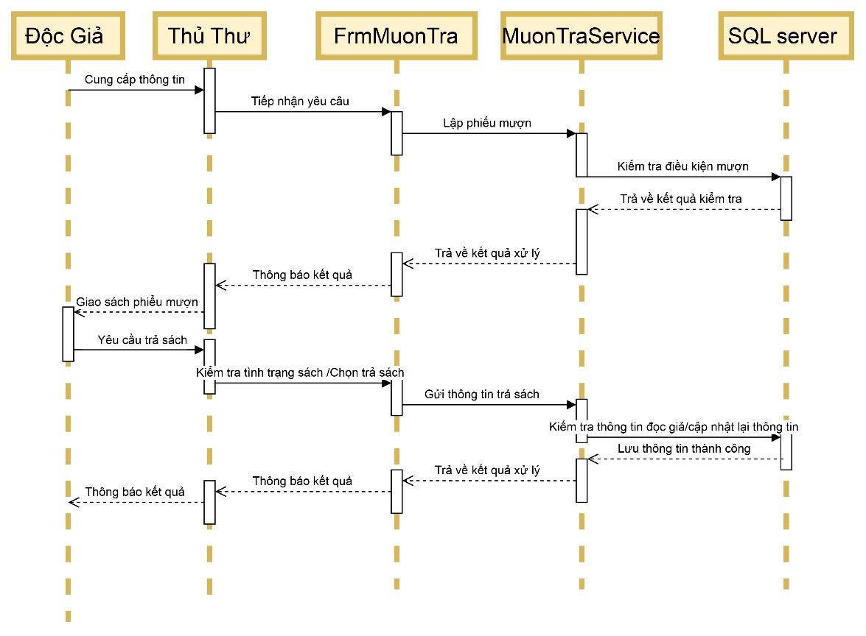

- Nghiệp vụ lập phiếu phạt
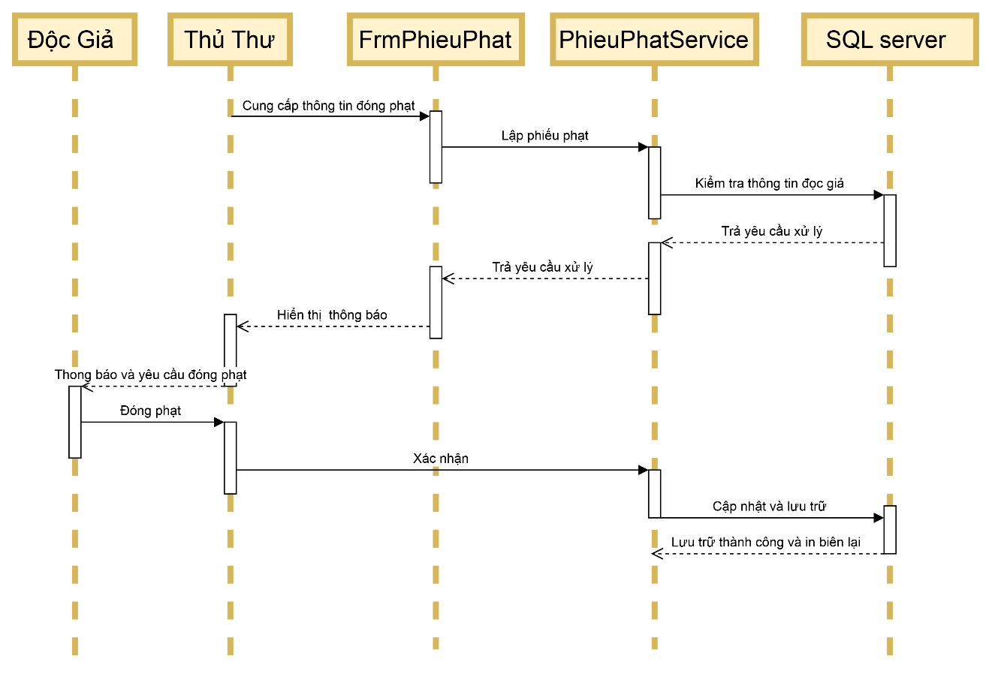

- Nghiệp vụ cấp thẻ
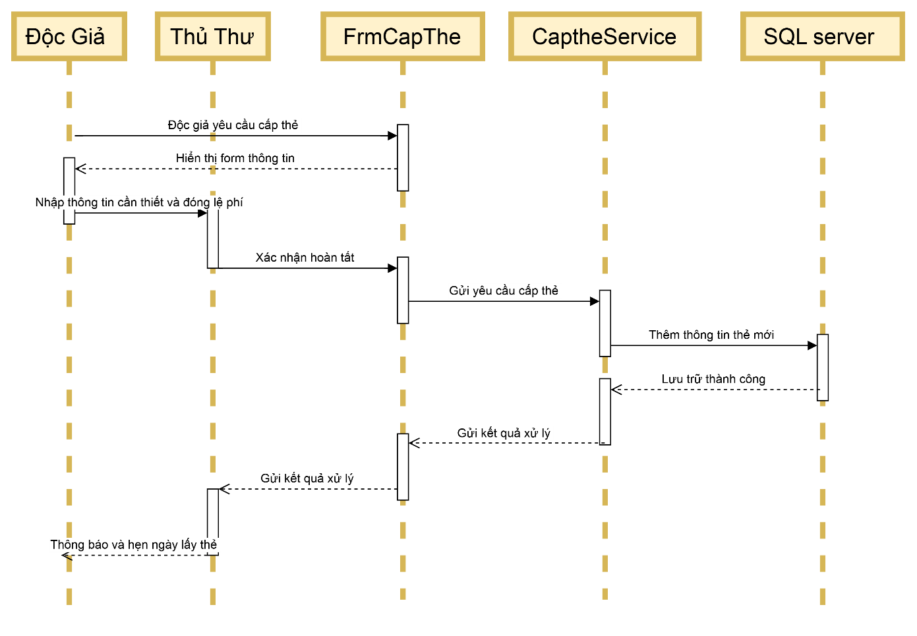

- Nghiệp vụ thống kê hằng tháng
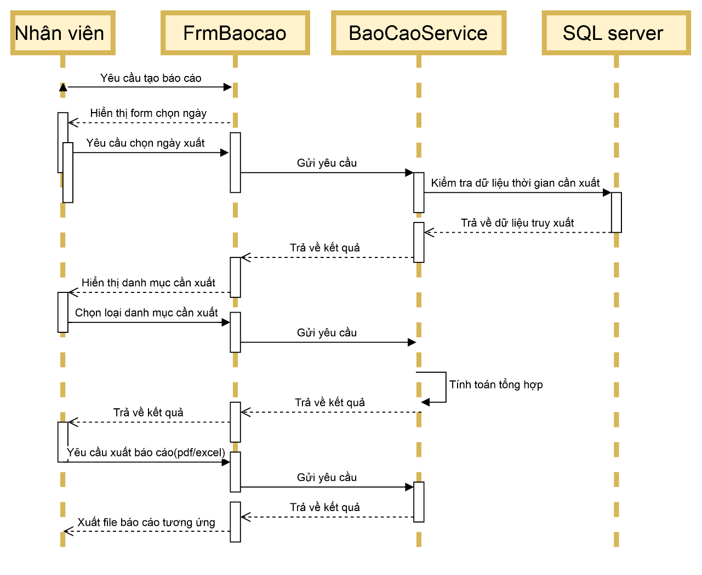

- Nghiệp vụ quản lý đầu sách

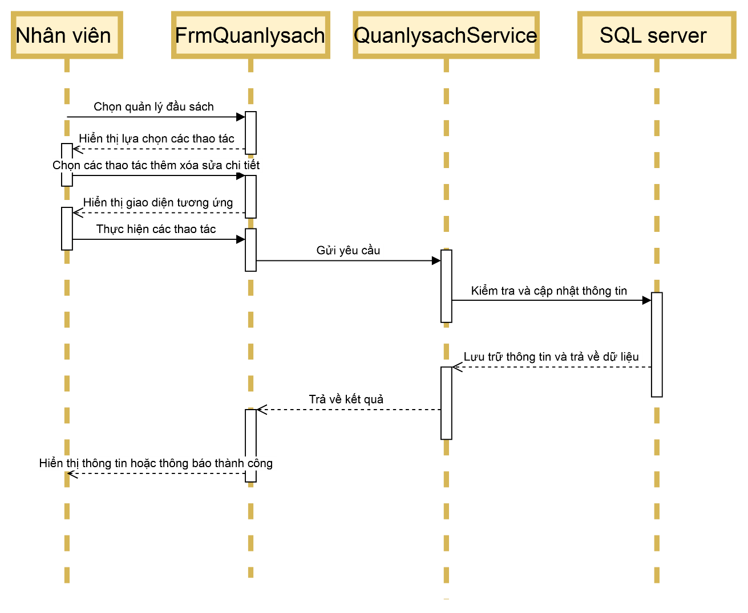

- Cơ Sở Dữ Liệu
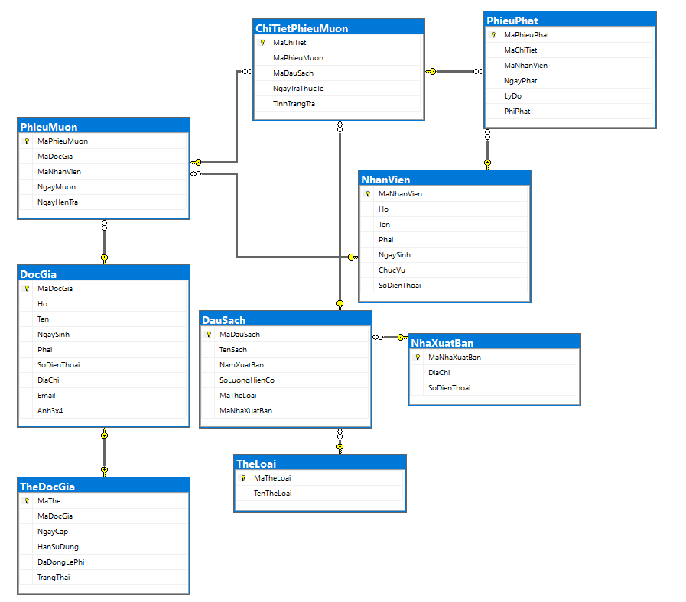
  - Danh sách các bảng dữ liệu
- NhanVien
Tên trường | Kiểu dữ liệu | Ràng buộc | Mô tả
MaNhanVien | NVARCHAR(20) | Primary Key, Not Null | Mã nhân viên (Khóa chính)
Ho | NVARCHAR(50) | Not Null | Họ và tên đệm của nhân viên
Ten | NVARCHAR(50) | Not Null | Tên của nhân viên
Phai | NVARCHAR(10) | Not Null | Giới tính
NgaySinh | DATE | Not Null | Ngày tháng năm sinh
ChucVu | NVARCHAR(80) | Not Null | Chức vụ trong thư viện
SoDienThoai | NVARCHAR(20) | Null | Số điện thoại liên hệ
- DocGia
Tên trường | Kiểu dữ liệu | Ràng buộc | Mô tả
MaDocGia | NVARCHAR(20) | Primary Key, Not Null | Mã độc giả (Khóa chính)
Ho | NVARCHAR(50) | Not Null | Họ và tên đệm độc giả
Ten | NVARCHAR(50) | Not Null | Tên độc giả
NgaySinh | DATE | Not Null | Ngày tháng năm sinh
Phai | NVARCHAR(10) | Not Null | Giới tính
SoDienThoai | NVARCHAR(20) | Null | Số điện thoại liên hệ
DiaChi | NVARCHAR(250) | Not Null | Địa chỉ cư trú
Email | NVARCHAR(150) | Not Null | Địa chỉ email
Anh3x4 | NVARCHAR(260) | Null | Đường dẫn/File hình ảnh thẻ
- TheDocGia
Tên trường | Kiểu dữ liệu | Ràng buộc | Mô tả
MaThe | NVARCHAR(30) | Primary Key, Not Null | Mã số thẻ thư viện (Khóa chính)
MaDocGia | NVARCHAR(20) | Foreign Key, Not Null | Mã độc giả (Khóa ngoại -> DocGia)
NgayCap | DATE | Not Null | Ngày phát hành thẻ
HanSuDung | DATE | Not Null, Check (HanSuDung >= NgayCap) | Ngày thẻ hết hạn
DaDongLePhi | BIT | Not Null | Trạng thái đóng lệ phí (1: Đã đóng, 0: Chưa)
TrangThai | BIT | Not Null, Default (1) | Trạng thái hoạt động của thẻ
- TheLoai
Tên trường | Kiểu dữ liệu | Ràng buộc | Mô tả
MaTheLoai | NVARCHAR(20) | Primary Key, Not Null | Mã thể loại sách (Khóa chính)
TenTheLoai | NVARCHAR(100) | Not Null, Unique | Tên thể loại sách (Không trùng)
- NhaXuatBan
Tên trường | Kiểu dữ liệu | Ràng buộc | Mô tả
MaNhaXuatBan | NVARCHAR(20) | Primary Key, Not Null | Mã nhà xuất bản (Khóa chính)
DiaChi | NVARCHAR(250) | Null | Địa chỉ nhà xuất bản
SoDienThoai | NVARCHAR(20) | Null | Số điện thoại nhà xuất bản
- DauSach
Tên trường | Kiểu dữ liệu | Ràng buộc | Mô tả
MaDauSach | NVARCHAR(20) | Primary Key, Not Null | Mã đầu sách (Khóa chính)
TenSach | NVARCHAR(200) | Not Null | Tên sách
NamXuatBan | INT | Not Null | Năm xuất bản
SoLuongHienCo | INT | Not Null, Check (SoLuongHienCo >= 0) | Số lượng cuốn sách còn trong kho
MaTheLoai | NVARCHAR(20) | Foreign Key, Not Null | Mã thể loại (Khóa ngoại -> TheLoai)
MaNhaXuatBan | NVARCHAR(20) | Foreign Key, Not Null | Mã NXB (Khóa ngoại -> NhaXuatBan)
- PhieuMuon
Tên trường | Kiểu dữ liệu | Ràng buộc | Mô tả
MaPhieuMuon | NVARCHAR(30) | Primary Key, Not Null | Mã phiếu mượn (Khóa chính)
MaDocGia | NVARCHAR(20) | Foreign Key, Not Null | Mã độc giả mượn (Khóa ngoại -> DocGia)
MaNhanVien | NVARCHAR(20) | Foreign Key, Not Null | Mã nhân viên lập phiếu (Khóa ngoại -> NhanVien)
NgayMuon | DATE | Not Null | Ngày thực hiện mượn
NgayHenTra | DATE | Not Null, Check (NgayHenTra >= NgayMuon) | Ngày hẹn trả sách
- ChiTietPhieuMuon
Tên trường | Kiểu dữ liệu | Ràng buộc | Mô tả
MaChiTiet | NVARCHAR(35) | Primary Key, Not Null | Mã dòng chi tiết phiếu (Khóa chính)
MaPhieuMuon | NVARCHAR(30) | Foreign Key, Not Null | Mã phiếu mượn (Khóa ngoại -> PhieuMuon)
MaDauSach | NVARCHAR(20) | Foreign Key, Not Null | Mã đầu sách mượn (Khóa ngoại -> DauSach)
NgayTraThucTe | DATE | Null | Ngày thực tế trả sách
TinhTrangTra | NVARCHAR(50) | Null | Tình trạng sách khi trả
- PhieuPhat
Tên trường | Kiểu dữ liệu | Ràng buộc | Mô tả
MaPhieuPhat | NVARCHAR(35) | Primary Key, Not Null | Mã phiếu phạt (Khóa chính)
MaChiTiet | NVARCHAR(35) | Foreign Key, Not Null | Mã chi tiết mượn bị phạt (Khóa ngoại -> ChiTietPhieuMuon)
MaNhanVien | NVARCHAR(20) | Foreign Key, Not Null | Mã nhân viên xử lý phạt (Khóa ngoại -> NhanVien)
NgayPhat | DATE | Not Null | Ngày lập phiếu phạt
LyDo | NVARCHAR(250) | Not Null | Lý do phạt
PhiPhat | DECIMAL(18,0) | Not Null, Check (PhiPhat >= 0) | Số tiền phạt

- THIẾT KẾ GIAO DIỆN HỆ THỐNG
- FrmMain
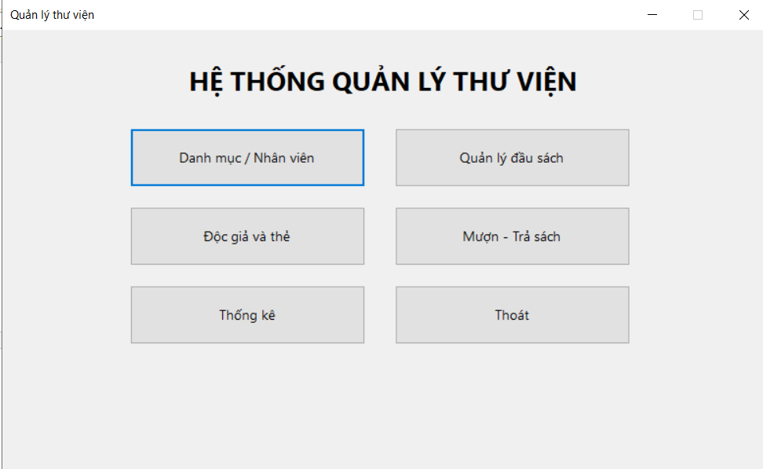
- FrmDanhMuc
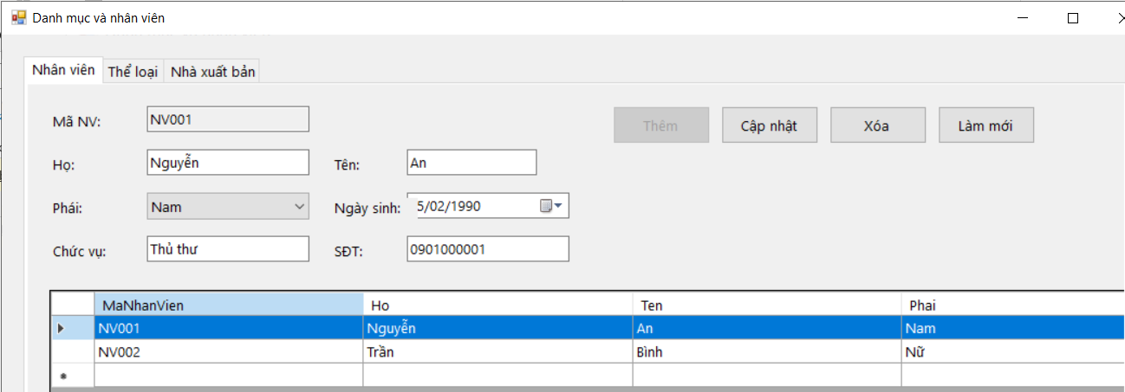
- FrmSach
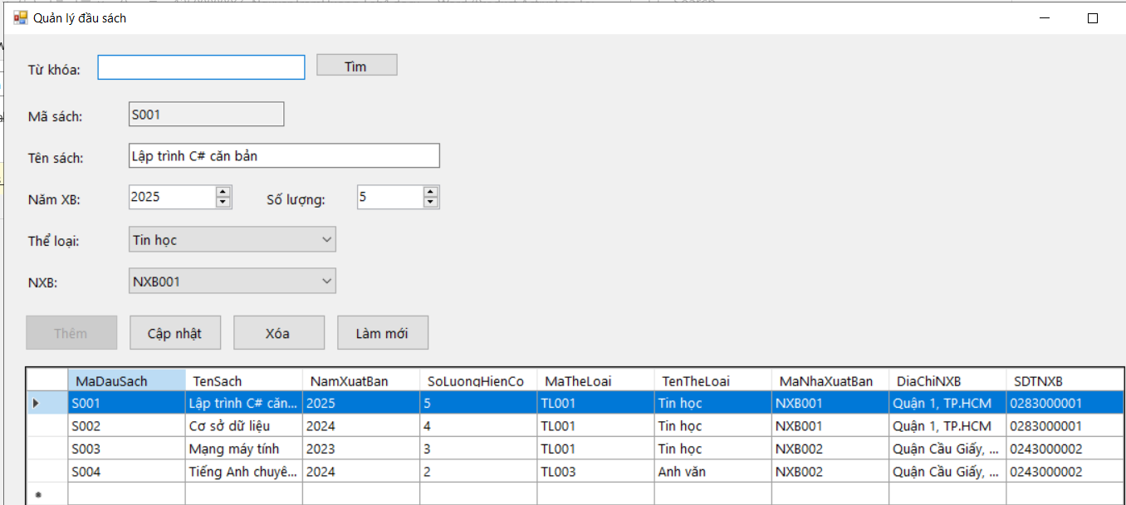
- FrmDocGia
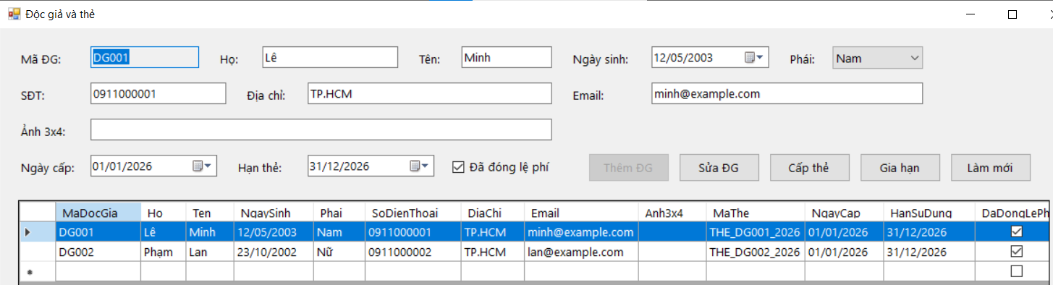
- FrmMuonTra
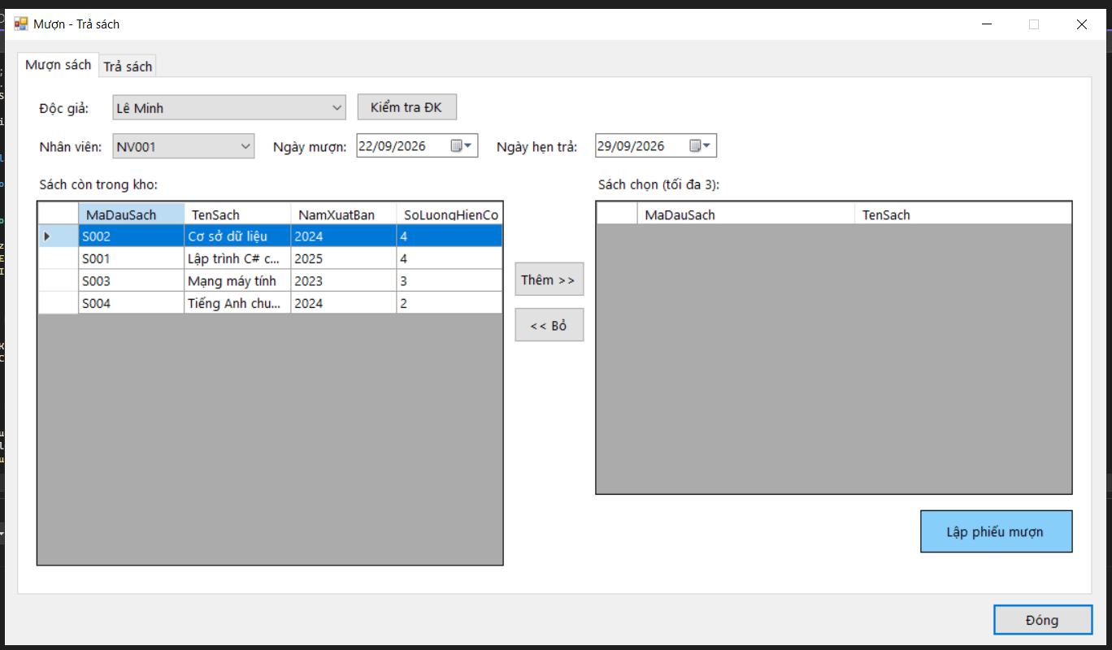
- FrmThongKe
